**République Algérienne Démocratique et Populaire**

**Ministère de l'Enseignement Supérieur et de la Recherche Scientifique**

**Université Echahid Hamma Lakhdar Eloued**

**Laboratoire d'Exploitation et de Valorisation des Ressources Energétiques Sahariennes**



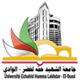

**The First Study Day of Materials Science & Applications**

**(1JE-MSA'21)**

**08 décembre 2021, El Oued, Algérie**



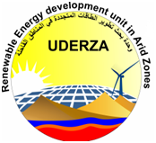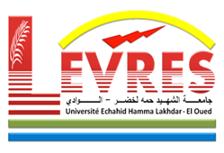

|  |
| --- |
| **Fiche d'inscription** |

**Nom:** ……………..………………………..……… **Prénom:**………………………………………..……….……..…

**Affiliation:**……………………………………………………………………………………..………………………….

**Niveau ou Grade:** ……………….……………………….…………………….………………………………..……..

**Auteurs:**……………………………………………………………………………………………………………..…….

**Auteur correspondant:**…………………………………………….……………………………………….…...……..

**E-mail:** ………………………………………….……….. **Tél. :**…………..……..………….…...…………………….

**Nom et prénom de l’Encadreur:**…………..…….………………………..……….……...…………...…….……..

**Affiliation:**……………………………………………………………...…………………………………………...……

**Titre de la communication:** ……………………………………………………………………………………………………………………………………………………………………………………………………………..………………………………………………..

|  |
| --- |
| **Résumé (Max 300 mots)** |

………………………………………………………………………………………………………………………………………………………………………………………………………………………………………………………………………………………………………………………………………………………………………………………………………………………………………………………………………………………………………………………………………………………………………………………………………………………………………………………………………………………………………………………………………………………………………………………………………………………………………………………………………………………………………………………………………………………………………………………………………………………………………………………………

**Mots-clés(Max.5):** ……………………………………...……………….…………………………....................……

…………………………………………………………………….………………………………………………………

**ملاحظة: ترسل المشاركات الى الايمايل التالي:**  [**beggasazz@gmail.com.**](mailto:beggasazz@gmail.com.ترسل)